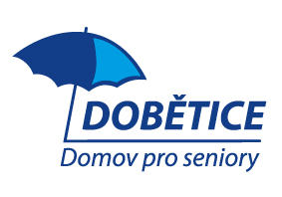
Domov pro seniory Dobětice, příspěvková organizace

Šrámkova 3305/38a; Ústí nad Labem, PSČ 400 11

Tel.: 472 772 902 Bankovní spojení: 3783800277/0100

Fax: 472 778 878 IČO: 44555407 ID datové schránky: qcivqgf

e-mail:info@dd-dobetice.cz www.dd-dobetice.cz

_______________________________________________________________________

Seznam poptávaného zboží

Zboží | Počet kusů
Satur Badex 1l (savo) | 424
Satur Banox 1l (perex) | 72
destilovaná voda 5l | 8
Ajax na podlahy a povrchy 5l | 44
fixinela | 126
balzam na nádobí GO! Citron | 80
hadr úklid | 280
houbičky 10ks/balení | 200
houbičky velké-kuchyň 5ks | 80
Odstraňovač skvrn bílé prádlo | 24
Odstraňovač skvrn barevné pr. | 24
Go fix na rez a vod.kámen | 80
GO! AIR FRESHNER osvěž.vzduchu rozlév. 5l | 48
Satur blesk-na okna s rozprašovačem 500ml | 36
papírové ubrousky stolní | 552
rukavice úklidové | 75
tablety do myčky Go! 5v1 - 120ks | 50
tekuté mýdlo 5l-Vione | 45
tekutý písek Satur | 360
tekutý písek Real classic | 180
toaletní papír SOFTREE (68m) | 3060
úklidové utěrky PETRA 34x38cm | 1500
wc gel Go! | 264
papírové utěrky skládané-5000ks | 12
pytle 35l - 50ks/bal. | 740
pytle 60l | 1140
pytle 120l - 15ks/bal. | 530
pytle pevné T100 - 15ks/bal. | 110
namo | 20
chlórové čistící tablety-Banox | 10
GO! myčka lesk | 10
toal.papír Jumbo | 136
MILIT čistič myčka | 20
rozprašovač - obal (láhev + rozprašovač) | 50
sůl do myčky | 5

